Новые УРОКИ
Новый сайт от проекта UROKI.NET. Конспекты уроков, классные часы, сценарии школьных праздников. Всё для учителя - всё бесплатно!

6 КЛАСС БИОЛОГИЯ
Пт. Май 31st, 2024 3:18:11 PM

Ботаника – наука о растениях —

конспект урока

Автор Глеб Беломедведев
⬧ МАЙ 31, 2024  #ботаника, #видео, #загадки, #интеллект-карта, #интересные факты,
#карта памяти, #кроссворд, #наука, #облако слов, #пазлы, #поговорки, #полезные советы, #пословицы, #презентация, #природа, #растения, #ребус, #стихотворение, #технологическая карта, #царства, #чек-лист  17 фото  Время прочтения: 24 минут(ы)

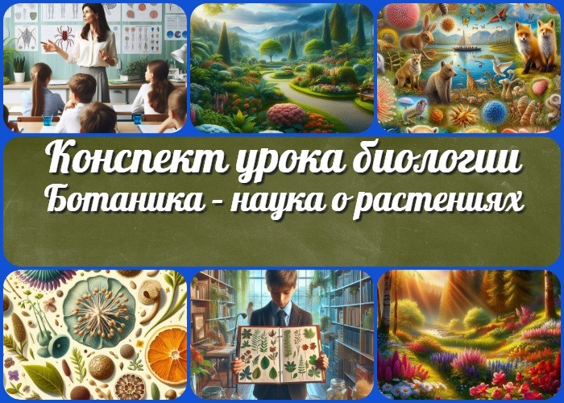

Содержание [Скрыть]

1 Ботаника – наука о растениях — конспект урока биологии 2 Вступление
3 Выберите похожие названия 4 Возраст учеников
- Класс
- Календарно-тематическое планирование
- Раздел календарного планирования по биологии в 6 классе 8 УМК (Учебно-методический комплекс)
- Учебник
- Дата проведения
- Длительность
- Вид
- Тип
- Форма проведения
- Цель
- Задачи
- Универсальные учебные действия 18 Методические приёмы

- Предварительная работа педагога
- Оборудование и оформление кабинета 21 Ход занятия
  - Организационный момент
  - Актуализация усвоенных знаний
  - Вступительное слово учителя 22 Основная часть
  - Введение в биологию и ботанику
  - Царства живой природы
  - Разнообразие флоры
  - Практическая работа 23 Рефлексия
- Заключение
- Домашнее задание
- Технологическая карта 27 Смотреть видео по теме
28 Полезные советы учителю 29 Чек-лист педагога
30 Карта памяти для учеников 31 Стихотворение
- Кроссворд
- Интересные факты для занятия 34 Загадки
35 Пословицы и поговорки 36 Ребус
- Пазлы
- Интеллект-карта
- Облако слов
- Презентация
- Список источников и использованной литературы

Ботаника – наука о растениях —
конспект урока биологии Вступление

 Добро пожаловать в увлекательный мир ботаники! Этот конспект урока поможет вам познакомить учеников с основами

биологии и ботаники, объяснить роль растений в природе и жизни человека, а также развить у них бережное отношение к окружающей среде. В дополнение к конспекту вы найдете технологическую карту, кроссворд, бесплатную презентацию и загадки по теме урока.

Выберите похожие названия

Разработка открытого урока: «Царство растений» Методическая разработка: «Мир растительности» Открытый урок: «Введение в ботанику» Материал для занятия: «Основы ботаники»

Возраст учеников
11-12 лет

Класс

6 класс

Календарно-тематическое планирование

КТП по биологии 6 класс

Раздел календарного планирования по биологии в 6 классе
Растительный организм (8 часов)

УМК (Учебно-методический комплекс)
[укажите название своего УМК по которому Вы работаете]

Учебник
[укажите название своего учебника]

Дата проведения
[укажите дату проведения]

Длительность
45 минут

Вид
Изучение нового материала

Тип
Комбинированный

Форма проведения
Лекция с элементами беседы и практической работы

Цель

Познакомить учащихся с понятиями «биология», «ботаника», «царство»,
«растительный покров», «дикорастущие растения»; выявить связь между ними и определить место флоры в органическом мире.

Задачи

Обучающая:

Объяснять значение понятий: царство Растения, ботаника, орган, семенные, споровые растения.
Различать царства живой природы.
Характеризовать различных представителей изучаемого царства.

Развивающая:

Формировать аналитическое мышление. Развивать умение делать выводы и обобщения.

Воспитательная:

Воспитывать бережное отношение к природе.
Формировать эмоционально-ценностное отношение к процессу получения новых знаний.

Универсальные учебные действия

Личностные УУД:

Формирование мотивации к учебной деятельности, интереса к биологии.

Регулятивные УУД:

Планирование учебной деятельности, контроль и оценка результатов.

Познавательные УУД:

Поиск и отбор информации, анализ и синтез данных.

Коммуникативные УУД:

Умение слушать и слышать, вести диалог.

Метапредметные УУД:

Связь знаний из разных областей науки.

Методические приёмы

Беседа Лекция
Работа с учебником и схемами Практическая работа

Предварительная работа педагога

Подготовить презентацию по теме. Составить кроссворд, загадки и пословицы. Создать интеллект-карту, облако слов.
Подготовить раздаточный материал и схемы.

Оборудование и оформление кабинета

Проекционный экран Компьютер с презентацией Раздаточные материалы Учебники и тетради учащихся

Ход занятия

Организационный момент
Добрый день, ребята! Пожалуйста, проверьте свои учебные материалы и убедитесь, что у вас на партах есть тетради, ручки и учебники. Сейчас я проведу перекличку, чтобы убедиться, что все присутствуют на занятии.

(Проводит перекличку, отмечая присутствующих в журнале)

Отлично, все на месте. Дежурные, пожалуйста, подготовьте проекционный экран к работе. Сегодня мы будем использовать его для демонстрации важной информации, которая поможет нам лучше понять материал урока.

Пока дежурные готовят экран, я напомню вам несколько важных правил поведения на уроке. Во-первых, просьба выключить или перевести в беззвучный режим ваши мобильные телефоны, чтобы они не отвлекали нас от учебного процесса. Во-вторых, во время объяснений и работы в классе важно внимательно слушать и не перебивать, чтобы все могли услышать и понять материал.

Если у кого-то возникнут вопросы, поднимайте руку, и я обязательно подойду и помогу вам. Также прошу вас быть активными на занятии, так как ваши ответы и участие помогут нам сделать его более интересным и продуктивным.

Спасибо, дежурные, за подготовку экрана. Теперь мы можем начинать наше занятие. Надеюсь, оно будет для вас интересным и полезным.

Актуализация усвоенных знаний
Ребята, перед тем как мы перейдём к новой теме, давайте вспомним то, что мы уже знаем. Это поможет нам лучше понять новый материал. Начнём с небольшого опроса.

Первый вопрос: вспомните, какие живые организмы вы знаете? Какие примеры животных, растительности или грибов можете назвать?

(Учитель выслушивает ответы учеников, подсказывает и уточняет при необходимости)

Отлично! Теперь подумайте и ответьте: зачем нам нужны растения? Какую роль они играют в жизни человека и в природе?

(Педагог слушает ответы, подводит итоги, добавляет важные моменты, если ученики что-то упустили)

Хорошо, а кто может вспомнить, как эти культуры получают питательные вещества? Какая их часть отвечает за это?

(Учитель выслушивает ответы, уточняет информацию о корнях, листьях, фотосинтезе)

Теперь давайте немного подумаем и вспомним: какие деревья растут в нашем регионе? Какие вы видели на улице или в парке?

(Преподаватель слушает ответы, обсуждает с учениками местные деревья)

Молодцы! Я вижу, что у вас уже есть хорошие знания о растениях. Это поможет нам сегодня изучить новые интересные вещи. Давайте начнём наш урок!

Вступительное слово учителя
Ребята, сегодня у нас будет очень интересный урок. Мы начнём изучать новую тему, которая называется «Ботаника – наука о растениях». Возможно, кто-то из вас уже слышал слово «ботаника». Давайте немного поговорим о том, что это такое.

Мы будем говорить о том, какие бывают растения, как они устроены, где они живут и почему они так важны для нас и для всей планеты.

Вы, наверное, замечали, что вокруг нас много разных зелёных насаждений – деревья, цветы, травы, кустарники. Они украшают нашу жизнь, делают её ярче, они производят кислород, которым мы дышим, и служат пищей для многих живых существ.

Сегодня мы узнаем, как учёные классифицируют и что такое царство Растения и чем оно отличается от других царств живой природы. Мы также поговорим о том, какие части есть у этих культур и какие у них функции.

 Цитата:

«Величие природы проявляется не только в ее масштабах, но и в

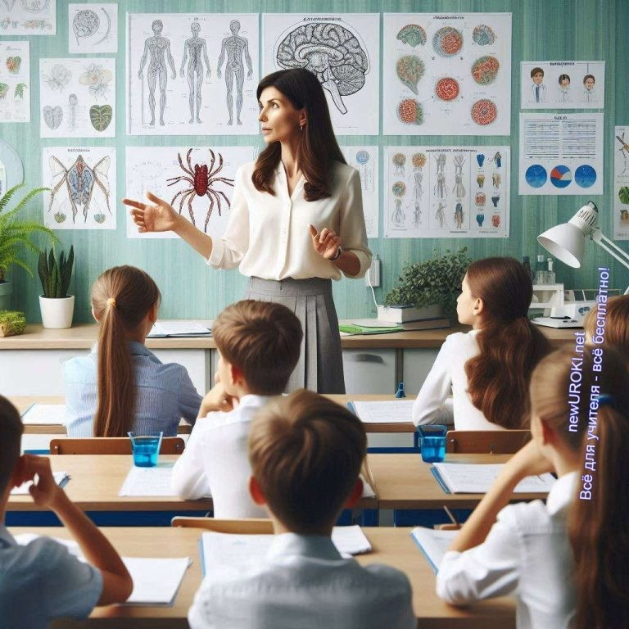невероятном разнообразии форм и оттенков, что она предлагает.»

Биология – это наука о живых организмах, которая изучает всё живое вокруг нас. Она исследует, как живут, развиваются и взаимодействуют растения, животные, грибы, бактерии и другие организмы. Биология помогает нам понять, как устроен
мир природы и как мы, люди, вписываемся в этот мир.

— Хидеями Ёкота, 1935–2015, японский ботаник, профессор биологии

Наша цель – познакомиться с основными понятиями биологии и ботаники, понять, как флора влияет на нашу жизнь и природу в целом. Я надеюсь, что вам будет интересно, и вы узнаете много нового и полезного.

Готовы к началу нашего путешествия в мир ботаники? Тогда начнём!

Основная часть

Иллюстративное фото / newUROKI.net

Введение в биологию и ботанику
Ребята, давайте начнём наше изучение с самого основного – что такое биология.

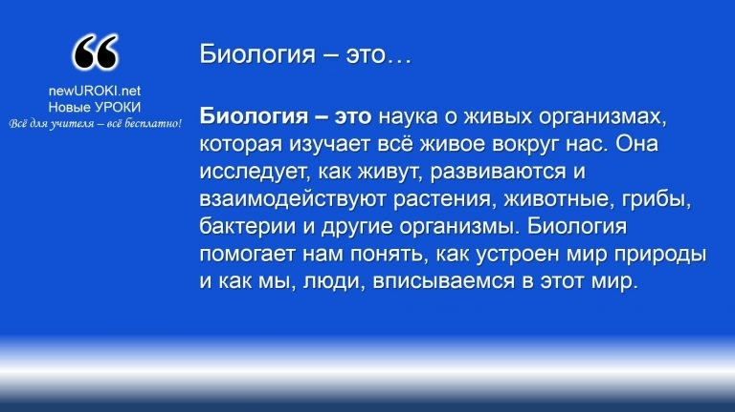

Определение

Понятие биологии как науки о живых организмах

Слово «биология» происходит от греческих слов «биос» – жизнь и «логос» – наука. То есть биология – это наука о жизни. Учёные-биологи изучают всё живое, начиная от крошечных бактерий, которые можно увидеть только под микроскопом, и заканчивая огромными китами, которые живут в океанах.

Стоит прочесть также: Понятие об организме - конспект урока

Биология делится на множество разделов, каждый из которых занимается изучением определённой группы организмов или процессов, происходящих в живых организмах. Давайте посмотрим, какие основные разделы биологии существуют.

Разделы биологии: ботаника, зоология, микология и т.д.

Ботаника – наука о растениях. Она изучает всё, что связано с растительностью: их строение, рост, развитие, размножение, распространение и роль в природе.
Зоология – наука о животных. Зоологи исследуют жизнь животных, их поведение, анатомию, физиологию, экосистемы и эволюцию.
Микология – наука о грибах. Грибы – это особая группа организмов, которые не относятся ни к растениям, ни к животным. Микологи изучают строение грибов, их размножение, виды и роли в экосистемах.
Микробиология – наука о микроорганизмах. Это наука о крошечных существах, таких как бактерии и вирусы, которые играют важную роль в жизни всех живых существ.
Генетика – наука о наследственности и изменчивости. Генетика исследует, как передаются от родителей к потомкам различные черты и свойства.
Экология – наука о взаимодействии живых организмов между собой и с окружающей средой. Экологи изучают, как организмы зависят друг от друга и от среды их обитания.

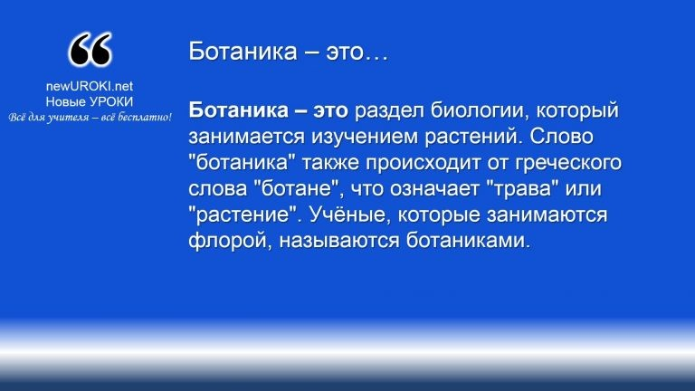Сегодня мы будем говорить именно о ботанике – науке о растениях.

Ботаника – это раздел биологии, который занимается изучением растений. Слово «ботаника» также происходит от греческого слова «ботане», что означает «трава» или «растение». Учёные,
которые занимаются флорой, называются ботаниками.

Определение ботаники и её задачи

Определение

Что же изучает ботаника? Вот основные задачи этой науки:

- Изучение строения растений: ботаники исследуют, как они устроены на разных уровнях – от клеток до целых организмов. Они изучают корни, стебли, листья, цветы, плоды и семена.
- Изучение процессов жизнедеятельности: ботаники исследуют, как ботанические живые виды питаются, дышат, растут и размножаются. Например, как они используют солнечный свет для фотосинтеза, превращая его в энергию для роста.
- Изучение разнообразия флоры нашей планеты: ученые классифицируют их на группы и виды, описывают новые виды и изучают эволюцию. Они исследуют, как разные виды связаны друг с другом и с другими живыми организмами.
- Изучение экологии: люди изучают, как флора нашей планеты взаимодействуют с окружающей средой, включая другие растения, животных, микроорганизмы и неорганические элементы (вода, почва, воздух).
- Изучение роли в природе и жизни человека: специалисты исследуют, как зелёные насаждения влияют на экосистемы и как их можно использовать в сельском хозяйстве, медицине, промышленности и других областях.
Ботаника имеет огромное значение для нашей жизни. Зелёные насаждения дают нам пищу, кислород, материалы для строительства и одежды, лекарства и многое другое. Благодаря ботанике мы можем лучше понять, как сохранить и использовать растительные ресурсы нашей планеты.

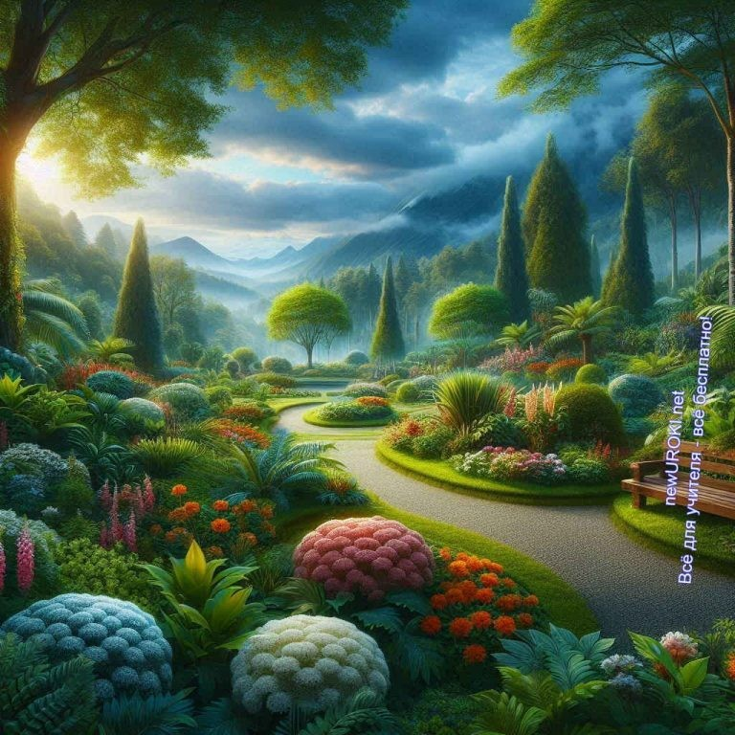Почему важно изучать эту науку?

Иллюстративное фото / newUROKI.net

Изучение ботаники помогает нам:

Понимать процессы, происходящие в природе.
Развивать сельское хозяйство и получать больше продуктов питания. Создавать новые лекарственные препараты на основе растений.
Охранять окружающую среду и сохранять биоразнообразие. Понимать, как изменяются экосистемы и как мы можем их защитить.
Теперь, когда мы знаем, что такое ботаника и почему она важна, давайте углубимся в детали и посмотрим, как классифицируются растения и какие они бывают. Это поможет нам лучше понять, как устроен растительный мир и какую роль играет флора в нашей жизни.

Царства живой природы

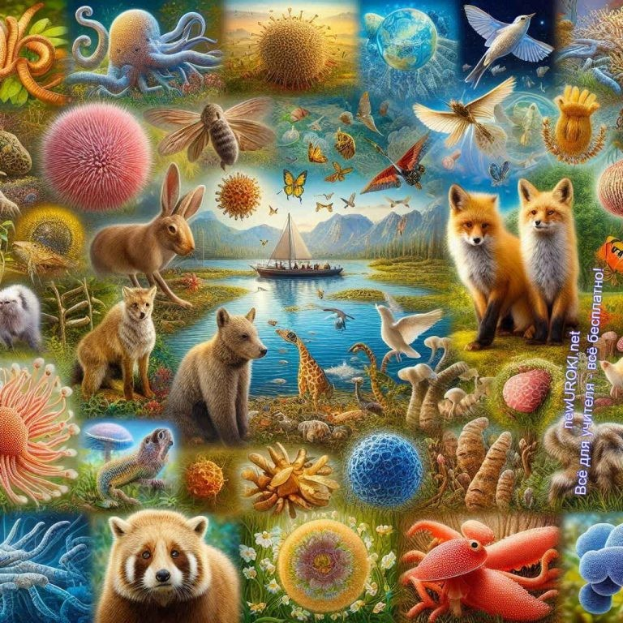

Иллюстративное фото / newUROKI.net

Царства живой природы — это как бы большие группы всех живых существ, которые разделяются по общим признакам. Каждое царство представляет собой своеобразное
«семейство» разных видов живых организмов. Когда мы говорим о царствах живой природы, мы подразумеваем разнообразие форм жизни на Земле и их классификацию, то есть разделение на группы в зависимости от их особенностей.

Классификация живых организмов — это как бы система, с помощью которой мы разделяем все живые существа на большие группы по определенным признакам. Классификация помогает нам лучше понять, как устроен мир живых существ и как они связаны друг с другом.

В царстве живой природы выделяют несколько основных царств, и одно из них — Царство Растений. Это царство состоит из разных видов флоры. Растения — это живые организмы, которые растут и развиваются. Они очень важны для жизни на Земле, потому что они дают нам кислород, пищу, а также много других полезных веществ. Растения отличаются от других живых организмов, таких как животные или грибы, своими особенностями. Например, у растений есть клеточная стенка из целлюлозы, которая помогает им держать форму. Они также используют процесс фотосинтеза для получения энергии от солнечного света. Это лишь несколько примеров того, как флора нашей планеты уникальна и как она отличается от других форм жизни.

Когда мы говорим о характеристиках царства Растений, мы имеем в виду особенности, которые делают их такими, какие они есть. Например, одной из характеристик флоры является наличие хлорофилла, что позволяет им проводить фотосинтез. Еще одной характеристикой является наличие корней, стеблей и листьев, которые помогают деревьям и траве расти и получать питательные вещества из почвы и воздуха.

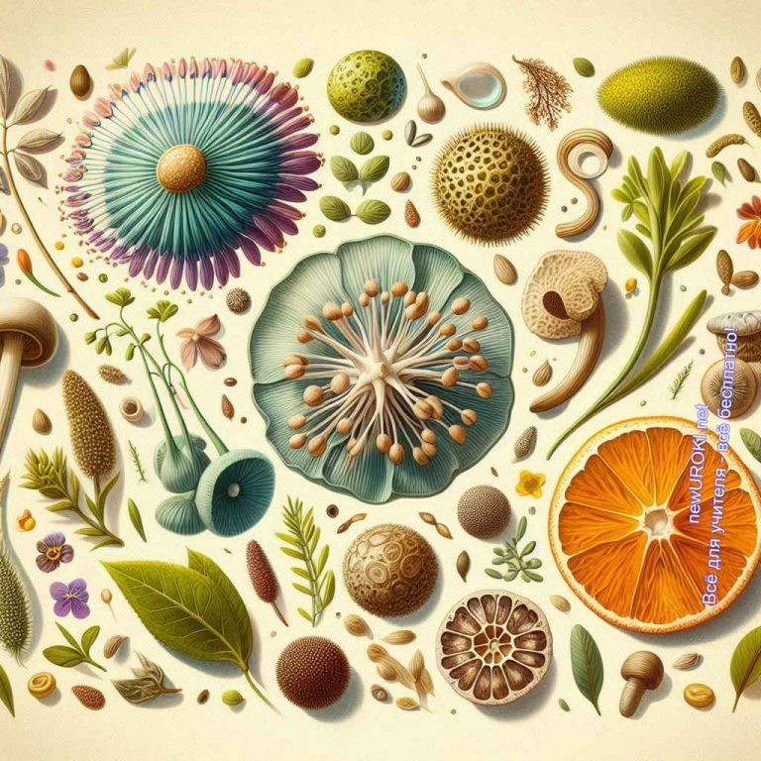Отличие царства Растений от других царств живой природы заключается в том, что трава и деревья обладают уникальными признаками, которые их отличают от животных и грибов. Например, растения производят собственную пищу с помощью фотосинтеза, в то время как животные питаются готовой пищей. Также у представителей этого царства нет органов движения, как у животных, их структура и способ жизни сильно отличаются.

Таким образом, данное царство представляет собой уникальную группу живых организмов, которые играют важную роль в жизни на Земле. Изучение этого царства помогает нам лучше понять природу и значение флоры для нашей жизни и окружающей среды.

Разнообразие флоры

Иллюстративное фото / newUROKI.net

На уроке мы поговорим о разнообразии флоры, то есть о многообразии зеленого мира, который окружает нас. В природе обитает огромное количество различных растительных видов, и каждый из них играет важную роль в экосистеме и для жизни людей.

Сначала разберемся, что такое семенные и споровые растения.

Семенные растения — это те, которые размножаются семенами. Семена содержат всю информацию для роста нового растения. К ним относятся деревья, травы, кустарники и многие другие.
Споровые растения, с другой стороны, размножаются спорами, небольшими клетками, которые разносятся ветром или водой. К ним относятся мхи, папоротники и некоторые виды грибов.

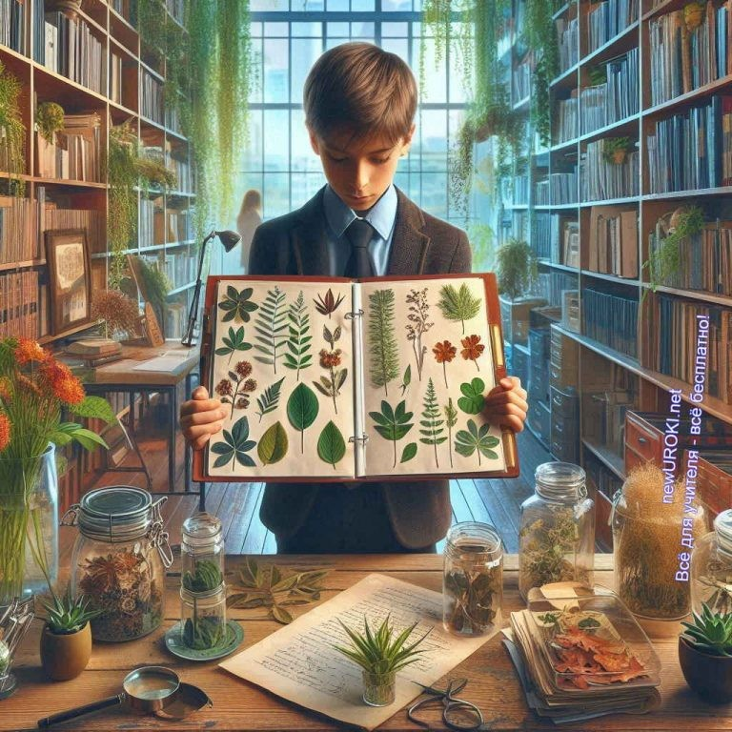Теперь рассмотрим некоторые примеры различных представителей флоры. В природе обитает более 300 тысяч видов растений, и каждый из них уникален. Мы можем встретить дубы, березы, клены, а также травы и цветы различных форм и цветов. Они имеют разную форму, размер, цвет и даже запах.

Роль флоры в природе и жизни человека трудно переоценить. Она играют ключевую роль в экосистемах, обеспечивая кислород, пищу и убежище для многих видов животных. Также зелёные насаждения помогают поддерживать баланс в природе, участвуя в круговороте веществ и воды. Кроме того, они используются человеком в различных областях жизни. Например, мы используем деревья для древесины, которая используется в строительстве и производстве мебели, а также в качестве топлива. Многие представители растительного мира также имеют лечебные свойства и используются в медицине для лечения различных заболеваний.

Стоит прочесть также: Взаимосвязи организмов - конспект урока

Таким образом, флора представляет собой удивительное разнообразие растений, которые играют важную роль в жизни нашей планеты и человека. Изучение разнообразия флоры помогает нам лучше понять ее значение и научиться бережному отношению к природе.

Практическая работа

Иллюстративное фото / newUROKI.net

Сегодня мы проведем интересную практическую работу, которая поможет нам лучше понять, как определять растения по их внешним признакам. Мы будем использовать

специальный инструмент — определитель растений, который содержит информацию о различных видах и их особенностях.

Перед тем как приступить к работе, давайте вспомним, что такое внешние признаки. Внешние признаки — это те характеристики, которые мы можем увидеть без использования микроскопа или других специальных приборов. К ним относятся форма листьев, стебля, цветы, наличие плодов и многое другое.

Первый этап нашей работы — это знакомство с определителем. Он содержит изображения различных растений и их описания, которые помогут нам определить, какой вид мы видим. Важно уметь пользоваться определителем, чтобы правильно определить вид.
Далее мы приступим к определению по их внешним признакам. Мы будем рассматривать различные части, такие как листья, стебли, цветы и плоды, и сравнивать их с описаниями в определителе. Например, мы можем определить по форме его листьев или по цвету цветков.
Чтобы успешно провести практическую работу, важно обращать внимание на детали и быть внимательными к характеристикам каждого. Мы будем работать в парах или маленьких группах, чтобы вместе обсуждать и сравнивать наши наблюдения.
По завершении практической работы мы сможем лучше понять разнообразие и научимся определять их по внешним признакам. Это очень важное умение, которое пригодится нам не только на уроке биологии, но и в жизни, когда мы будем изучать окружающий мир.

Давайте начнем нашу практическую работу и углубимся в изучение удивительного мира!

Рефлексия

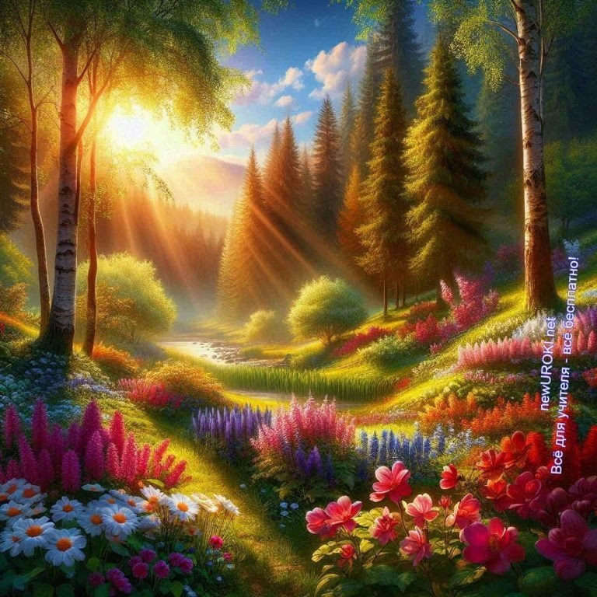

Иллюстративное фото / newUROKI.net

Сегодня мы завершили увлекательное занятие по биологии, на котором мы изучали мир растений. Теперь самое время задуматься и подумать о том, что нового мы узнали, какие чувства и эмоции у нас вызвал этот урок, и какие мы сделали выводы из проведенной практической работы.

Давайте вспомним, как мы начинали. Мы обсуждали понятие ботаники, изучали классификацию растений и их разнообразие, а также проводили практическую работу по определению растений по внешним признакам. Вспомните, какие факты и знания вы смогли усвоить за это время.

Теперь давайте оценим наше участие на занятии. Какие моменты были наиболее интересными для вас? Что вызвало у вас затруднения или вызвало вопросы? Важно помнить, что каждый урок — это возможность узнать что-то новое и развить свои навыки.

Подумайте также о своем внимании и активности. Какие действия вы предпринимали, чтобы лучше понять материал? Может быть, вы задавали вопросы, обсуждали с товарищами или активно участвовали в практической работе.

Кроме того, давайте выразим свои эмоции. Какие чувства и эмоции вызвал у вас урок биологии о растениях? Может быть, вы были увлечены интересными фактами о разнообразии флоры или восхищены красотой растений, которые мы изучали.

Важно помнить, что рефлексия — это не только возможность оценить наши знания и навыки, но и понять, как мы можем стать лучше. Давайте извлечем уроки из этой темы и постараемся применить их в будущем.

Таким образом, рефлексия позволяет нам оценить наше участие в уроке, понять свои эмоции и состояние, а также извлечь уроки для дальнейшего развития. Помните, что каждое занятие — это возможность узнать что-то новое о мире вокруг нас и о самих себе.

Заключение

Учителя шутят

Поздравляю вас, ребята, с завершением нашего урока по биологии о растениях! Надеюсь, что вы смогли открыть для себя что-то новое и увлекательное о мире природы. Помните, что растения — это не только красивое украшение нашего мира, но и важные частицы нашей жизни.

Давайте сохранять и беречь природу вокруг нас, ведь каждое растение играет свою уникальную роль в нашей жизни. И не забывайте, что ваше познание мира биологии только начинается, и впереди вас ждут еще множество интересных открытий и приключений.

Будьте любознательными, активными и открытыми к новым знаниям. Учите, исследуйте, и пусть ваше путешествие в мире науки будет увлекательным и познавательным! Удачи вам и до новых встреч на наших уроках биологии!

Домашнее задание

Ученики шутят

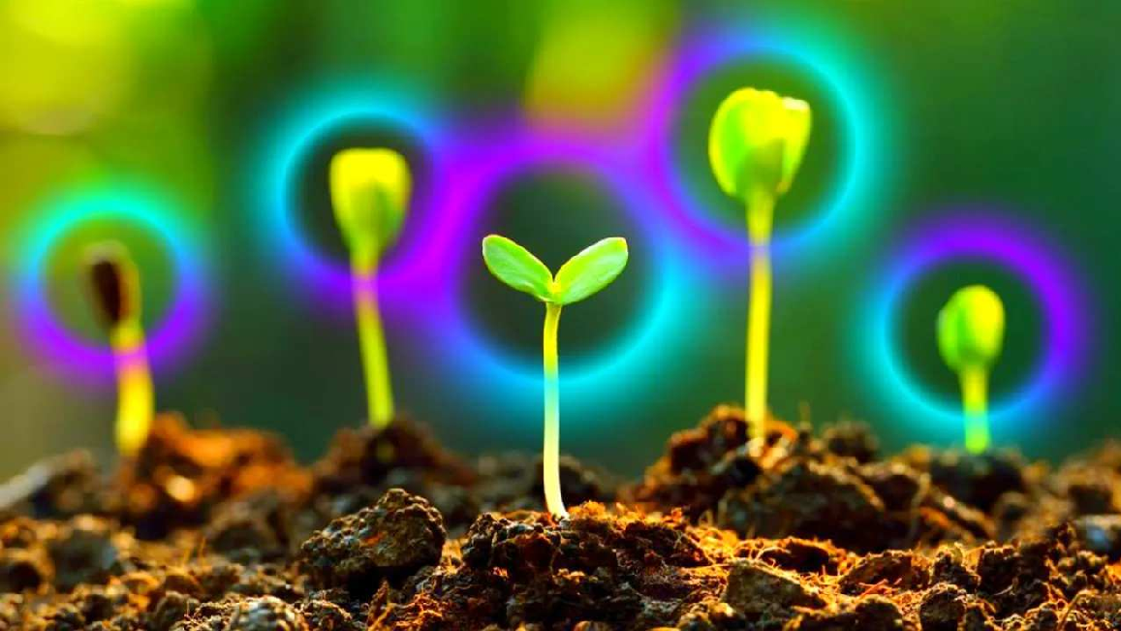Подготовить мини-реферат на тему «Роль флоры в жизни человека» Принести гербарий из трех разных видов флоры для следующего урока

Технологическая карта

Скачать бесплатно технологическую карту урока по теме: «Ботаника – наука о растениях»

Смотреть видео по теме

свойства самых
обычных
Невероятные
растений

Полезные советы учителю

Скачать бесплатно 5 полезных советов для проведения урока биологии по теме:
«Ботаника – наука о растениях» в формате Ворд

Чек-лист педагога

Скачать бесплатно чек-лист для проведения урока биологии по теме: «Ботаника – наука о растениях» в формате Word

Чек-лист для учителя — это инструмент педагогической поддержки, представляющий собой структурированный перечень задач, шагов и критериев, необходимых для успешного планирования, подготовки и проведения урока или мероприятия.

Карта памяти для учеников

Скачать бесплатно карту памяти для учеников 6 класса по биологии по теме:
«Ботаника – наука о растениях» в формате Ворд

Карта памяти — это методический инструмент, который помогает учащимся структурировать и запоминать ключевую информацию по определенной теме.

Стихотворение
Людмила Тутова https://stihi.ru/2018/11/16/3147

Про ботанику

Ботаника детей Возьмёт за руку, Без всяких затей, Поведёт в науку.

Сложит из клеток У растений ткани. Откроет секреты,
Что с тканями станет.

Корень, стебель, листья Растут из тканей.
Ветки кустистые
К свету себя тянут.

Цветут из побегов
В нужный день и час, А зимой, под снегом, Имеют свой запас.

Ботаника — живая наука, Отдыхает с нею скука…

Кроссворд

Кроссворд

Скачать бесплатно кроссворд на урок биологии в 6 классе по теме: «Ботаника – наука о растениях» в формате WORD

Интересные факты для занятия

Интересный факт 1:
Некоторые деревья могут «общаться» между собой через корни и выделение специальных химических веществ. Это помогает им предупреждать друг друга о вредителях.

Интересный факт 2:
Самое высокое дерево в мире — секвойя — достигает высоты более 100 метров, что примерно равно высоте 30-этажного здания.

Интересный факт 3:
Самый старый живой организм на Земле — это дерево под названием Мафусаил, которому около 4 800 лет. Оно находится в Калифорнии и его точное местоположение держится в секрете, чтобы защитить его от вандалов.

Загадки
- Меня под землёй ты найдёшь, воду и питательные вещества добываю. Кто я? (Корень)
- Сначала зелёный, потом яркий, на меня прилетают пчёлы. Кто я? (Цветок)
- Меня можно увидеть под микроскопом, я строю организм. Кто я? (Клетка)
- В холодное время года я набухаю и весной превращаюсь в листочки. Кто я? (Почка)
- Меня кушают люди и животные, я сладкий и сочный. Кто я? (Плод)

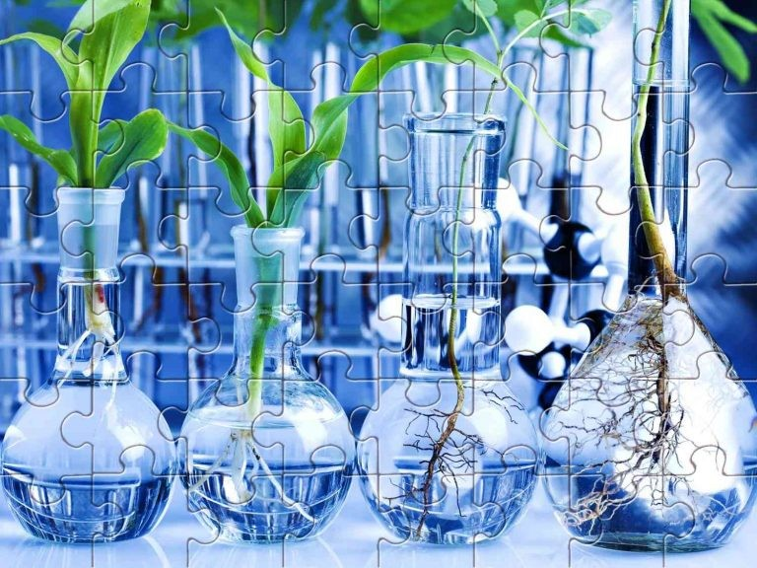Пословицы и поговорки
- Где вода, там и жизнь.
- В земле глубоко — корень силён.
- Ветвь крепка, если корень силён.
- Каждый плод имеет своё время.
- Без солнца ни один лист не зеленеет.

Ребус

Ребус

Перечёркнутые под картинкой буквы означают, что из названия картинки нужно эти буквы удалить.

Пазлы

Пазлы

(Распечатайте, наклейте на плотную бумагу, разрежьте)

Интеллект-карта

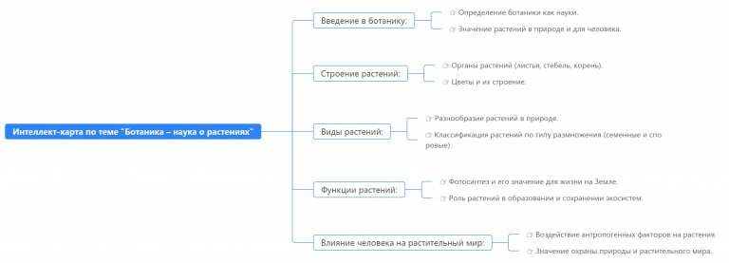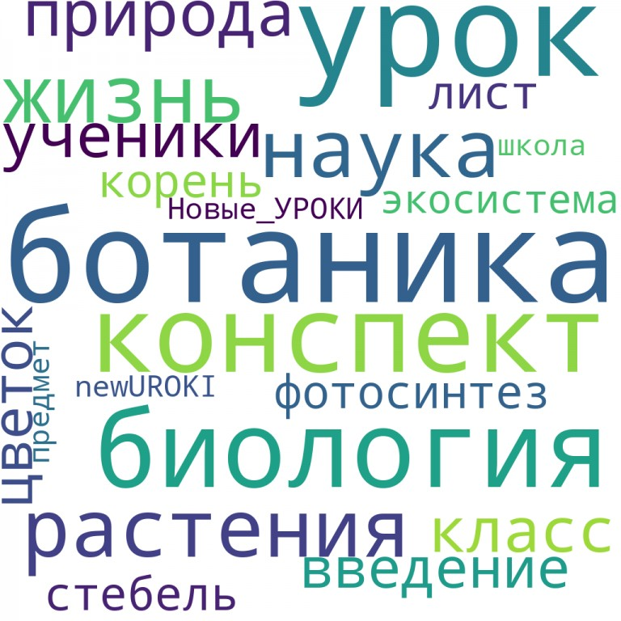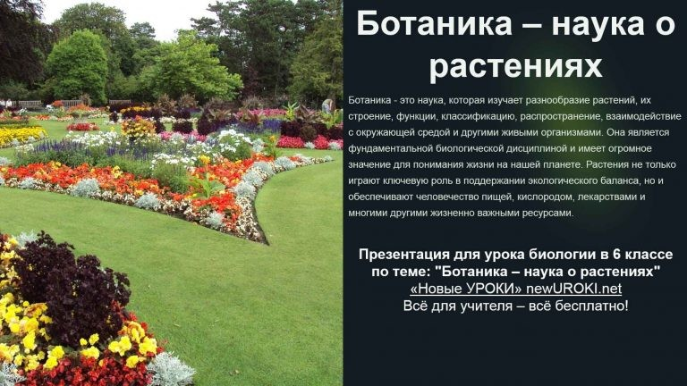
Ментальная карта, интеллект-карта, mind map

Ментальная карта (интеллект-карта, mind map) — это графический способ структурирования информации, где основная тема находится в центре, а связанные идеи и концепции отходят от неё в виде ветвей. Это помогает лучше понять и запомнить материал.

Облако слов

Облако слов

Облако слов — удобный инструмент на занятии: помогает активизировать знания, подсказывает, служит наглядным материалом и опорой для учащихся разных возрастов и предметов.

Презентация

Презентация

Скачать бесплатно презентацию на урок биологии в 6 классе по теме: «Ботаника – наука о растениях» в формате PowerPoint

Список источников и использованной литературы
- Лебедев А.П., «Флористическое многообразие и его значение». Издательство
«Наука и Жизнь», Санкт-Петербург, 2001. 256 страниц.
- Прохоровский В.К., Лукьянченко С.Н., «Основы жизнедеятельности в природе». Издательство «Природа», Москва, 2004. 310 страниц.
- Деева Н.В., «Экосистемы и их компоненты». Издательство «Учебная Литература», Казань, 2002. 220 страниц.
- Гончаров Д.А., «Живая планета: Учебное пособие». Издательство «ГеоМир», Новосибирск, 1999. 198 страниц.
- Буринцова М.И., «Флора России: Введение в изучение». Издательство
«Академия», Екатеринбург, 2005. 174 страницы.

 0 НРАВИТСЯ

 0 НЕ НРАВИТСЯ

50% Нравится
Или
50% Не нравится

Скачали? Сделайте добро в один клик! Поделитесь образованием с друзьями! Расскажите о нас!

− Слова ассоциации (тезаурус) к уроку: трава, цветы, учебник, тычинка, ученый, жизнь, пестик, зелень, росточек, пасленовые, соцветие, фотосинтез

 При использовании этого материала в Интернете (сайты, соц.сети, группы и т.д.) требуется обязательная прямая ссылка на сайт newUROKI.net. Читайте "Условия использования материалов сайта"

КТП 6 класс 

Автор Глеб Беломедведев

Глеб Беломедведев - постоянный автор и эксперт newUROKI.net, чья биография олицетворяет трудолюбие, настойчивость в достижении целей и экспертность. Он обладает высшим образованием и имеет более 5 лет опыта преподавания в школе. В течение последних 18 лет он также успешно работает в ИТ-секторе. Глеб владеет уникальными навыками написания авторских конспектов уроков, составления сценариев школьных праздников, разработки мероприятий и создания классных часов в школе. Его талант и энтузиазм делают его неотъемлемой частью команды и надежным источником вдохновения для других.

ПОХОЖИЕ УРОКИ

КТП 6 класс

Роль биологии в жизни — конспект урока

КТП 5 класс

Найти
ПОИСК

КОНСПЕКТЫ УРОКОВ

Конспекты уроков для учителя Алгебра
Английский язык

Астрономия 10 класс
Библиотека

Биология 5 класс
6 класс

География 5 класс
- класс

- класс

- класс

- класс

- класс Геометрия
Директору и завучу школы Должностные инструкции
ИЗО

Информатика История
Классный руководитель 5 класс
- класс

- класс

- класс

- класс

- класс

- класс Профориентационные уроки
Математика Музыка Начальная школа ОБЗР
Обществознание Право Психология
Русская литература
Русский язык Технология (Труды)

Физика Физкультура Химия Экология
Экономика
Копилка учителя
Сценарии школьных праздников

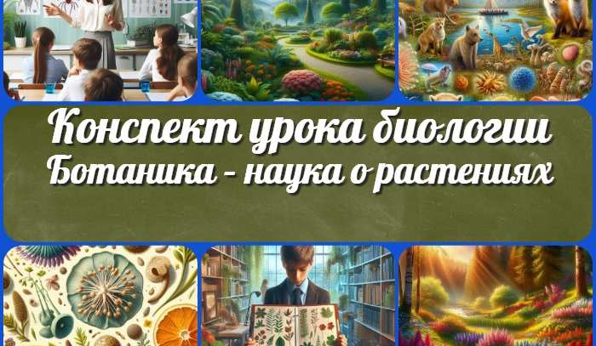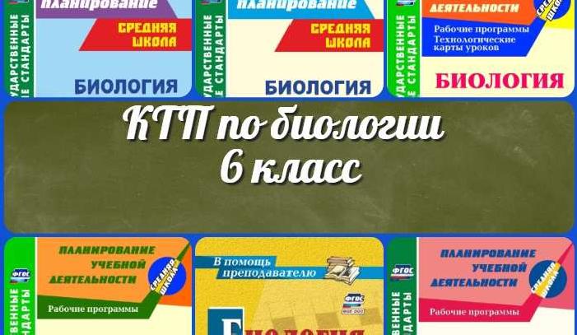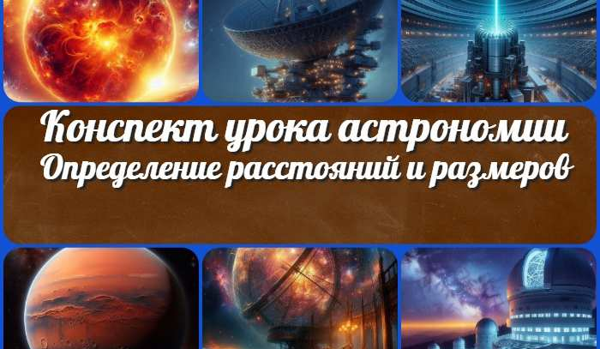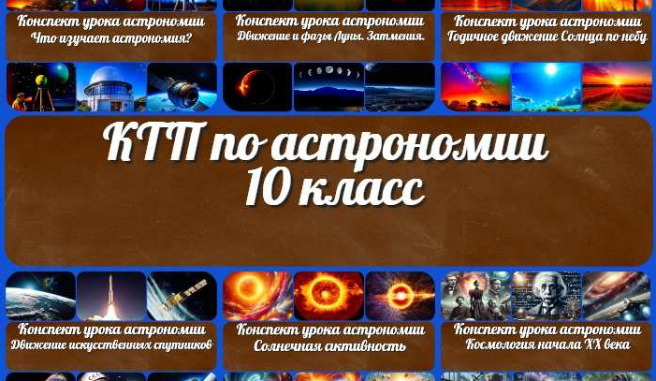
Ботаника – наука о растениях — конспект…
КТП 6 класс
Определение расстояний и размеро…
КТП 10 класс
ИНТЕРЕСНЫЕ КОНСПЕКТЫ УРОКОВ

Новые УРОКИ
Новый сайт от проекта UROKI.NET. Конспекты уроков, классные часы, сценарии школьных праздников. Всё для учителя - всё бесплатно!

Главная О сайте Политика конфиденциальности Условия использования материалов сайта

Добро пожаловать на сайт "Новые уроки" - newUROKI.net, специально созданный для вас, уважаемые учителя, преподаватели, классные руководители, завучи и директора школ! Наш лозунг "Всё для учителя - всё бесплатно!" остается неизменным почти 20 лет! Добавляйте в закладки наш сайт и получите доступ к методической библиотеке конспектов уроков, классных часов, сценариев школьных праздников, разработок, планирования по ФГОС, технологических карт и презентаций. Вместе мы сделаем вашу работу еще более интересной и успешной! Дата открытия: 13.06.2023

